- Aufgabe: | Erstelle ein Mandala mit 12 Quadraten, die zufällige Farben haben und einen gemeinsamen Mittelpunkt. Seitenlinie: 125 Pixel
Überlegung: | In welchem Winkel müssen sie Quadrate verschoben sein?
Hinweis: | Ein Kreis hat 360 Grad
Lösung (Bild): | 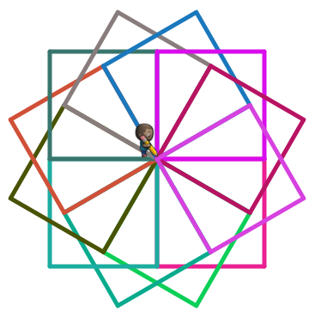

- Aufgabe: | Erstelle ein Mandala mit Kreisen. Farbe: zufällig. Radius 30 Pixel. Transparenz: 30. Stiftbreite 4. Verschiebung pro Kreis um 20 Grad. Alle Kreise haben den gleichen Schnittpunkt.
Überlegung: | Wie oft muss wiederholt werden?
Hinweis: | Ein Kreis hat 360 Grad
Lösung (Bild): | 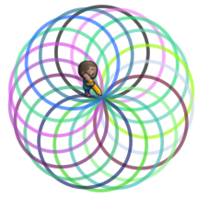

Kunst mit Quadraten 2 Aufgabe: | Erstelle ein Muster wie folgt: Verschiebe zuerst den Start der Zeichnung um 200 Pixel nach links und 100 Pixel nach oben. Zeichne danach: Ein Quadrat das immer kleiner wird bei s = 200 Pixel
Überlegung: | Welche Schritte zum Minimieren brauchst du?
Hinweis: | Counter einsetzen
Lösung (Bild): | 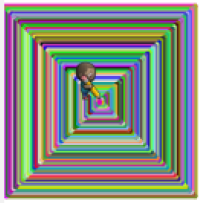

Aufgabe: | Erstelle ein Muster wie unten sichtbar. Überlege dir, wie du vorgehen musst, damit du dieses mit möglichst wenigen Befehlen erstellen kannst. (Farben: zufällig)
Überlegung: | -
Hinweis: | Counter einsetzen
Lösung (Bild): | 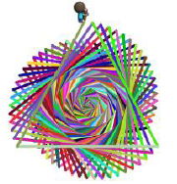
Lösung (online): | https://studio.code.org/projects/artist/iu4hghLZxRP-48AsNBwu3A

Wie es funktioniert:

